המכללה לביטחון לאומי

מחזור מ"ו, 2019-2018



**חוברת מלווה לסיור משטרה**

מגישים: יגאל חדד, הדס מדמוני ומיכאל שפשק.

מדריך: ערן קמין.

אפריל 2019

**סיור משטרה**

* בתאריך ה 15.4.19 יתקיים סיור משטרה למשתתפי מב"ל מחזור מ"ו.
* סיור זה הינו חלק מחקירה ולמידה של מחזור מ"ו בנתיבי ומרכיבי הביטחון הלאומי של מדינת ישראל.
* סיור זה יתמקד בתפקידה של משטרת ישראל בביטחון הלאומי ויכלול בחינה של היבטים כלכליים, אסטרטגיים, חברתיים ואחרים.
* הסיור אינו מנסה לכסות את כל פועלה של משטרת ישראל ואינו מתיימר להציג את מורכבות ההתמודדות המשטרתית כולה. יחד עם זאת, ננסה לגעת בנושאים רבים ככל האפשר.

**המטרה**

* העמקת הידע והשיח אודות משטרת ישראל, תפקידה, מורכבות השירות בה, הבנת יחסי הגומלין החברתיים והכלכליים המשיקים בינה לבין החברה והמדינה והיותה חלק מהביטחון הלאומי של מדינת ישראל.
* מיקוד באמצעות הסיור והמפגשים בכל אחת מרגלי הבטל"מ הרלוונטיים למרחב-מדיני, ביטחוני, חברתי וכלכלי, ויכולת הבנה ולימוד ישיר באמצעותם.

**הרעיון המסדר**

* חשיפה לפעילות המשטרה בתחום האיומים הגלובאליים והלאומיים – השחיתות הציבורית, הפשיעה הכלכלית, הפשיעה הבינלאומית ופשיעת הסייבר.
* היכרות עם מורכבות התחום החברתי הכרוך בהתמודדות עם אוכלוסיות מוחלשות והתופעות המאפיינות אותן, כמו שיעורים גבוהים של עוני, פשיעה ואלימות.
* היכרות עם מימוש תפיסת ההפעלה השוטפת של המשטרה בשגרה הכרוכה בהפעלת כוחות לשמירה על הביטחון האישי, הסדר הציבורי ואיכות החיים לצד הקשר הישיר עם הציבור.

**תכנית הסיור**

|  |  |  |
| --- | --- | --- |
| **שעות** | **פעילות** | **הערות** |
| **11:45** | **יציאה ממב"ל באוטובוס ללוד, יחידת להב 433.** | **איסוף בשעה 12:00 מחניון חנה וסע על כביש 1 (נתיב מהיר)** |
| **12:15-12:45** | **התכנסות וכיבוד קל ביחידת להב 433.** | **תואם מול להב** |
| **12:45-13:30** | **פתיחה – ר' להב 433 ניצב יגאל בן שלום** | **סקירה קצרה על תפקידיה של היחידה** |
| **13:30-14:15** | **הרצאת סנ"צ שלי הרוש – יחידה 105** | **מניעת אלימות ברשת כנגד ילדים ונוער** |
| **14:15-14:30** | **הפסקה** | **כיבוד קל** |
| **14:30-15:15** | **הרצאת יאח"ה– סנ"צ אסף ולפיש** | **שחיתות ציבורית** |
| **15:15-16:00** | **נסיעה למחוז ת"א** |  |
| **16:00-16:15** | **רע"ן מבצעים מחוז ת"א** | **סקירה מחוז ת"א מאפיינים מרכזיים** |
| **16:15-17:00** | **ביקור במשל"ט ת"א ובמצודה בשתי קבוצות** |  |
| **17:00-17:15** | **נסיעה למסעדה דר' שקשוקה ביפו** |  |
| **17:15-18:30** | **ארוחת ערב** |  |
| **18:30-19:00** | **נסיעה לתחנת שרת** |  |
| **19:00-20:30** | **סיור באזור התחנה המרכזית הישנה והכרת פעילות התחנה** | **חלוקה ל 3 קבוצות** |
| **20:30-21:00** | **נסיעה למב"ל ופיזור** |  |

**פתח דבר:**

מורכבות תפקידה של המשטרה והשפעתה על המבנה החברתי מתחזקות עוד יותר במצבה הייחודי של משטרת ישראל. מצד אחד היא מחזקת בתוכה אלמנטים של חברה אזרחית, כמו מרבית המשטרות בעולם המערבי; ומצד שני היא נושאת תפקידים ביטחוניים שאינם אופייניים למשטרות אחרות, יחד עם תפקידיה המשטרתיים והאזרחיים.

במצב מורכב זה יש קושי בסיסי בבניית תפקיד השוטר: זה שמופקד על ההוצאה לפועל של מטלות המשטרה, ומקבל את הסמכות לממש את המנדט שניתן לה אולם המנדט שניתן למשטרה הוא כה רחב, וכה מופשט, ומתפרס לתחומים כה רבים, שהכשרת השוטר, ובניית תפקידו במסגרת תהליכי הכשרה הינו אתגר גדול , היות ומערכת הכשרה , טובה ככל שתהיה, מוגבלת במשאבים ובזמן אינה יכולה להכשיר לטווח הרחב של הצרכים.

לכאורה מייצג השוטר את המשטרה מהרגע שבו הוא לובש את מדיו ונושא עמו תעודת שוטר, אולם כניסתו של השוטר לתפקידו אינה מסתכמת בהצטרפות לארגון ובנטילת סמלי הזהות שלו. זהו תהליך מורכב בו רוכש השוטר, בהדרגה, את כללי ההתנהגות המחייבים ואת נורמות התפקיד. הוא משתלב במערכת המבנית והארגונית של המשטרה ונוטל על עצמו את הסמכות והאחריות הכלולות בתפקיד. בתהליך זה משתלב השוטר גם במערכת התרבותית ערכית של הארגון ושל השוטרים, ומעצב את עמדותיו לגבי יחסיו החברתיים עם סביבתו. כל אלה פועלים לעיצוב תפיסת התפקיד של השוטר ולהבניית הדפוסים שלפיהם הוא ממלא את תפקידו.

**רכיבי תפקיד מרכזיים בעבודתו של השוטר -**

מרכיב בסיסי בתפקיד השוטר **הוא תחושת השליחות. השיטור אינו סתם מקצוע, אלא דרך חיים זהו תפקיד שהבוחרים בו ממלאים אותו לאורך שנים ארוכות ורואים בו את המוקד לשאיפות הקריירה שלהם**.

למרות הכבוד והיוקרה האמורים להיקשר לכאורה לתפקיד השוטר ,לצערי, תומכים המחקרים בארץ בגישה כי מקצוע השיטור **סובל מיוקרה חברתית נמוכה יחסית** . חוקרים רבים טוענים שהפריבילגיות הניתנות לשוטרים בתוקף תפקידם יוצרות מאזן סטאטוס א-סימטרי, הגורר התייחסות בלתי אוהדת וסטריאוטיפית כלפי השוטר.

תורמת לכך, המשימה הכרוכה במקרים רבים במצבים דוחים, באלימות ואף בסיכון , עבודת השוטר היא עבודה פיזית הקשורה לעיתים קרובות במגע עם אנשים מלוכלכים, מכוסים בקיא, שתן ודם קרובות כרוכה עבודת השוטר במגע גופני קשה: בהיאבקות עם אנשים, בהצמדתם לרצפה או לקיר, בדחיפתם למושב האחורי בניידת המשטרתית וכדומה.

מרכיב חשוב בתפקיד השוטר הוא הצורך והסמכות להפעיל שיקול דעת, על מנת לקבל החלטות במצב נתון. שיקול הדעת מהווה את אחד ההיבטים העיקריים המאפיינים את התפקיד ואת הדילמות והבעיות הכרוכות בו.

עבודת השיטור בהיבטיה הקשורים בשמירת הסדר הציבורי, בשירות לציבור ואף באכיפת החוק, כרוכה כל העת **בקבלת החלטות**: להגדרת המצבים בהם יש להתערב, לאופן ההתערבות המתבקש, ולמעשה לכל היבט של תפקוד הנדרש למול מצבים יומיומיים בעבודת השוטר.

**צורך זה בהפעלת שיקול דעת ובקבלת החלטות אינו אופציונלי, אלא הכרח המהווה חלק בלתי נפרד מהתפקיד .**

**ייחודו של תפקיד השוטר הוא בכך שמרווח שיקול הדעת בקבלת החלטות גדל ככל שיורדים בהיררכיה התפקידית בארגון , ולמרות שהפעלת שיקול הדעת הוא צורך הכרחי המהווה חלק בלתי נפרד מהתפקיד, אין לשוטר הסמכה פורמאלית להפעלת שיקול דעת**. השוטר מצופה להפעיל שיקול דעת רחב יותר מאחריותו התפקידית. אולם אין הוא מקבל הנחיות ברורות באשר לטווח ההכרעה בשיקול הדעת.

**ייחודיות עיסוקו של השוטר במשטרת ישראל**

**השופט ברק** (: "כשעלי לומר לסטודנטים באוניברסיטה מיהו בעל שיקול הדעת הגדול ביותר, התשובה היא **השוטר** ברחוב. לא רק שהשוטר הוא **בעל שיקול הדעת הגדול** ביותר, אלא שגם היכולת להתערב בהחלטתו היא הקטנה ביותר, הן בגלל סופיות החלטותיו והן בגלל הפעלת שיקול הדעת... על מנת שנקיים את הדמוקרטיה, יש לעיתים לערוך איזון בין פגיעה והגנה על זכויות האדם, איזון אשר מחייב שיקול דעת. אני בעד לאפשר לשוטרים שיקול דעת ולשם כך הם צריכים שיהיה להם המבנה הנפשי והמקצועי, על מנת שיוכלו לשקול את השיקולים השונים, הערכיים, וברגע העימות, יקבלו את ההחלטה הנכונה".

**ייעוד משטרת ישראל:**

**תפקידיה העיקריים של משטרת ישראל כזרוע אוכפת חוק קבועים בסעיף 3 לפקודת המשטרה [נוסח חדש], התשל"א - 1971. הסעיף קובע: "משטרת ישראל תעסוק במניעת עבירות ובגילוין, בתפיסת עבריינים ובתביעתם לדין, בשמירתם הבטוחה של אסירים, ובקיום הסדר הציבורי וביטחון הנפש והרכוש". משטרת ישראל פועלת על פי הסמכויות שהוענקו לכל שוטר בפקודת המשטרה [נוסח חדש], התשל"א - 1971 ובחקיקות נוספות.**

**מתוך הסמכויות שהוענקו לשוטר לצורך מילוי תפקיד: סמכויות לצורך חקירת עבירות ותפיסת עבריינים; תביעת נאשמים לדין; סמכויות בעניין פיקוח והסדרת התנועה בדרכים; סמכויות בנושא רישוי וניהול עסקים; רישוי בנושאי תהלוכות ואספות; סיוע באכיפת פסקי דין וצווים שניתנו על ידי מי שהוסמך לכך על פי דין.**

**ערכי משטרת ישראל:**

**משטרת ישראל פועלת לאכיפת החוק, למניעת עבירות, לחיזוק הנורמה האזרחית של ציות לחוק, לשמירה על בטחון הנפש והרכוש ולקיום הסדר הציבורי, תוך כיבוד האדם וזכויותיו. השירות במשטרת ישראל מבוסס על ההכרה בשליחות הממלכתית והגשמת ההזדהות עם ערכי משטרת ישראל ורוח מגילת העצמאות. הקוד האתי של משטרת ישראל הוא מצפן מוסרי ואתי המכוון את התנהגות השוטר בכל הנסיבות.**

**ערכי היעוד:**

**-הגנה על חיי אדם, שלומו ורכושו.**

**-אנו השוטרים נפעל להגן על חיי כל אדם במדינה, על שלומו ורכושו – במקצועיות, בנחישות, בתבונה ובאומץ-לב, בכל עת ובכל מקום.**

**-שמירה על החוק ואכיפתו.**

**-אנו השוטרים נפעל לאכיפת החוק, במסגרת תפקידנו וסמכויותינו, למניעת עבירות ולחיזוק הנורמה של ציות לחוק, ונתנהל בכל הליכותינו בממלכתיות ובאופן שיהיה מופת לשמירה על החוק.**

**-שמירה על כבוד האדם.**

**-אנו השוטרים נכבד כל אדם באשר הוא אדם הזכאי לנהל את חייו באופן חופשי על פי השקפת עולמו, בגבולות החוק, ונעשה זאת בממלכתיות, בשוויוניות, בהגינות ובסובלנות.**

**ערכי הגישה:**

**-אחריות ודוגמה אישית: אנו השוטרים נפעל למימוש הייעוד של משטרת ישראל ונעשה כמיטב יכולתנו למלא את תפקידנו ולבצע את משימותינו, בכל עת, בהצלחה מלאה מכל הבחינות. נתנהל בכל הליכותינו באופן הראוי לשמש מופת לעמיתינו ולכלל בכל עת ובכל מקום.**

**-יושר וטוהר המידות: אנו השוטרים נקפיד על אמינות, ניקיון כפיים וטוהר המידות ונפעל כפי שהיינו מצפים שיפעלו כלפינו בנסיבות דומות. נפעל בכל הליכותינו כך שנתפרש באופן טבעי כמופת לשמירה על היושר, היושרה וטוהר המידות.**

**-ממלכתיות: אנו השוטרים נשרת את טובת הכלל של אזרחי ישראל ואורחיה, ונעשה זאת כנציגיה של משטרת ישראל ושל מדינת ישראל בכל פעולה.**

**-שירות: אנו השוטרים נפעל כמשרתי הציבור, הבאים להגן על חירותו של כל אזרח ואדם. נעשה כמיטב יכולתנו להגביר את הביטחון ואת תחושת הביטחון האישי של כל אדם ואת אמון הציבור במשטרת ישראל.**

**ערכי הביצוע**

**-מקצועיות: אנו השוטרים נפעל באופן מקצועי, על יסוד ידע מעודכן, מיומנויות מתקדמות, שילוביות, הבנת משימת הארגון ויעדיו, ונחתור למצוינות בתפקידנו.**

**-נחישות ודבקות במשימה: אנו השוטרים נבצע את המשימה, בכל עת, בכל מקום, נגלה מסירות ונחישות, נפעל בשיקול דעת, באומץ לב ובדבקות, מתוך נכונות להסתכן כנדרש, ונחתור למגע אל מול המשימה.**

**-ריסון ומידתיות: אנו השוטרים נפעל כמומחים מקצועיים להפעלה מוצדקת ומידתית של הכוח, במסגרת הסמכויות הניתנות לנו על פי דין והאמצעים שמשטרת ישראל מעמידה לרשותנו, לשם מימוש הייעוד, מילוי התפקיד וביצוע המשימות.**

**-רעות: אנו השוטרים נפעל כחלק מצוות ונגלה נאמנות ייחודית לעמיתינו, לשם מילוי תפקידנו, בכל משימה ואתגר, בשגרה ובחירום, בנכונות להסתכן עד כדי חירוף הנפש, ברוח החוק ולפי האתיקה של משטרת ישראל.**

**חזון משטרת ישראל**

**"נפעל מתוך שליחות ומתוך מחויבות כדי להקנות ביטחון אישי וביטחון חברתי לאזרחי המדינה, לתושביה ולאורחיה, כדי להעניק להם שירות איכותי ושוויוני וכדי לשפר את איכות חייהם, בד בבד עם פעילותנו הנחושה לאכיפת החוק".**

**"נעשה לחיזוק אמון הציבור במשטרה, תוך שמירה על זכויות הפרט, על כבודו ועל חירותו, ונראה בקהילה ובמנהיגיה שותפים בדרכנו לחיזוק חוסנה של החברה בישראל".**

**"נחתור יחדיו לטיפוח העוצמות האנושיות הטמונות בשוטרינו ומפקדינו אשר מהווים את מקור כוחנו המוסרי**

**הערכת הסביבה החיצונית של משטרת ישראל (2018)**

מחקר הערכת הסביבה החיצונית של משטרת ישראל מתבצע אחת לשנה והוא בא לבחון את המגמות הפוליטיות-מדיניות, החברתיות, הכלכליות, הטכנולוגיות, הסביבתיות והמשפטיות בעולם, במזרח התיכון ובארץ. מטרת ההערכה היא ביצוע מיפוי רחב לצורך איתור וזיהוי מוקדם של תופעות ואירועים, שיש להם פוטנציאל השפעה - ישירה, או עקיפה - על פעילות משטרת ישראל בשנים הבאות.

הערכת סביבה חיצונית היא **מרכיב בסיס בתהליך התכנון האסטרטגי במשטרת ישראל** ועליה למלא שתי פונקציות מרכזיות:

המחקר מציף את האתגרים המוערכים למשטרת ישראל ואת המענים להם, במטרה לשמש בסיס מוצק למלאכת הערכת המצב הארגונית ולעבודת גורמי התכנון בהמשך.

**ניתוח הערכת הסביבה** מתבצע על ידי שימוש במודל PESTEL, הכולל שישה יסודות:

* מדינה ופוליטיקה - Politics
* כלכלה - Economy
* חברה - Society
* טכנולוגיה - Technology
* סביבה - Ecology
* חוק ומשפט וקרימינולוגיה - Law

כל אחד מששת התחומים הנזכרים נבחן לפי חלוקה ל-3 מעגלי השפעה:

* המעגל הגלובאלי - סקירת מגמות-על ואירועים משמעותיים בקנה-מידה בינלאומי
* המעגל האזורי - סקירת אירועים ומגמות בעלי השפעה במדינות המזרח התיכון וצפון אפריקה.
* המעגל המקומי - סקירה וניתוח של תהליכים המתרחשים במדינת ישראל ובחברה הישראלית. מעגל זה כולל לעיתים, ביאור של ההקשר המקומי של מגמת-על בינלאומית.

**מיקוד כיווני המחקר לגיבוש מדיניות:**

**מדינה ופוליטיקה**

עלייה באלימות ברשת והקצנה של השיח הפוליטי

פגיעה במעמד זכויות האדם והתנגדות עזה להגירה

תנודות בשסעים החברה הישראלית

ניצחון הימין, סדר יום ביטחוני ויציבות פוליטית

הלאומנות מתחזקת

שובו של השיח העדתי.

**כלכלה וחברה**

האוכלוסייה מזדקנת

דור ה-Y ודור ה-Z

משקלם של החרדים והערבים באוכלוסייה

העיור וצפיפות האוכלוסין יתגברו

טכנולוגיות חדשות יטלטלו את שוק התעסוקה

שיעורי העוני ואי השוויון אינן מצטמצמים

**טכנולוגיה**

תחום ה-IoT צפוי להמשיך לתפוס תאוצה

שיפור ביכולות ועליה בפופולאריות של רחפנים

התפתחות הבינה המלאכותית

שינוי באופי איומי הסייבר

**סביבה**

שינויי אקלים ואירועי מזג אוויר קיצוניים

פקקי התנועה יחריפו וגיבו מחיר כבד מהמשק והאזרח

לחץ על משאבי טבע – מים וקרקע.

**ניתוח הערכת הסביבה הינו:**

* כלי עבודה - אחת משתי הרגליים עליהן נשענים הערכת המצב הארגונית והתכנון האסטרטגי במשטרת ישראל (לצד הערכת המודיעין)
* בסיס לתכנית עבודה של משטרת ישראל ועל בסיסה נבנית **מדיניות** בתאום המשרד לבט"פ.

**דגשי מדיניות הארגון:**

בשנים האחרונות עלה משקלו של הביטחון האישי במשוואת החוסן הלאומי. כנגזר מכך, **והורחבו תחומי העיסוק והאחריות המוטלים על הארגון.**

יסודותיה של חברה דמוקרטית טמונים ביכולתה להעניק ביטחון אישי לאזרחיה ולקדם ערכים של שותפות הדדית, שלטון חוק וסדר ציבורי ומשטרת ישראל רואה את עצמה כמי שאמון על כך. משטרת ישראל רואה את עצמה כמי שאחריותו לקדם בשנים הקרובות שורת תחומים, אשר **תכליתם הגברת הביטחון האישי ותחושת הביטחון האישי בחברה הישראלית**, במטרה לחזק את אכיפת החוק, הסדר הציבורי והריבונות במדינת ישראל ובכך לשפר את איכות חיי התושבים.

**חיזוק ההרתעה**

**משטרת ישראל תפעל בנחישות, ללא משוא פנים ובמקצועיות** לאכיפת החוק. אחד מהנדבכים המשמעותיים של אכיפת החוק הינה **ההרתעה** **ומשטרת ישראל נדרשת לפעול לשיפור ההרתעה מפני אי כיבוד החוק.**

**מאמץ המניעה האזרחי**

**כלי מרכזי לשיפור הביטחון האישי ותחושת הביטחון האישי של האזרחים הוא** **השילוב המושכל שבין מאמץ אכיפת החוק,** משטרת ישראל בשילוב הרשויות המקומיות, **ומאמץ המניעה**, לצמצום תופעות של אלימות, התנהגות אנטי חברתית, צריכת סמים וצריכה לא מבוקרת של אלכוהול, באמצעות הרשות למאבק באלימות, סמים ואלכוהול ובשיתוף הרשויות המקומיות.

**החברה הערבית ורב תרבותיות בחברה הישראלית**

**הטיפול בחברה הערבית, הן בהיבט שיפור השירות והן בהיבט הגברת אכיפת החוק, יעמדו במרכז העשייה של הארגון** במטרה לשפר את הביטחון האישי בחברה הערבית ולהיאבק בתופעות הפשיעה וההתנהגות האנטי חברתית בקרב אוכלוסייה זו.

החברה הישראלית הינה חברה רב תרבותית. **על גופי בטחון הפנים** **להטמיע רב תרבותיות זו במפגשיהם עם האזרח ובמסלול ההכשרה ושמירת הכשירות** של המשרתים בהם, על מנת שהשירות הניתן לאזרח יהיה שוויוני והוגן. בנוסף, נפעל **למתן שירות מותאם בקהילות ייחודיות, כגון ישראלים יוצאי אתיופיה, בני העדה הדרוזית והציבור החרדי, על מאפייניהם הייחודיים**.

**הרחבת הנוכחות המשטרתית ברחובות**

**הנוכחות המשטרתית במרחב הציבורי הינה מרכיב מוביל במדיניותי**. לתחושת הביטחון של אזרחי ישראל יש משקל גדול באיכות חייהם **ונוכחות גורמי אכיפת החוק במרחב הציבורי** תורמת רבות לשיפור תחושה זו. בהתאם, **תפעל משטרת ישראל להרחבת נוכחותה בשטח**, על ידי **שימוש בשיטור רגלי ('מסיירת'),** תוך מיקוד במרכזי האוכלוסייה הרלוונטיים, בהתאמה לשעון החיים של התושבים, ותוך דגש על קשב לצרכי האזרחים.

**חיזוק ביטחון ירושלים**

**ימשך מימוש התכנית הרב שנתית לחיזוק הביטחון בירושלים**, במטרה לשפר את השירות ולהגביר את אכיפת החוק והמשילות בכל חלקי העיר, בדגש להקמת מרכזי שיטור משולבים במזרח העיר, הקמת מרכז שליטה טכנולוגי, המשך פריסת המצלמות בעיר וחיזוק הביטחון האישי באזורים הרגישים.

**הגברת האכיפה וההרתעה בכבישים**

תאונות הדרכים גובות מדי שנה מחיר יקר וכואב מאזרחי מדינת ישראל. במאמץ הלאומי, המורכב מתחומים רבים, החל בשיפור התשתיות וכלה בחינוך הציבור, **מוטלת על משטרת ישראל, האחריות לאכיפה ממוקדת ויעילה**.

בהתאם, תמשך הרחבת הנוכחות המשטרתית בכבישים והמשטרה **תתמקד באכיפת חוקי התעבורה בקרב עבריינים רצידיוויסטים, הולכי רגל, נהגים צעירים, נהגי משאיות ונהגי אופנועים, תעמיק את פעילותה למניעת נהיגה תחת השפעת סמים ואלכוהול ונהיגה בהסחת דעת, תרחיב את פעילותה במרחב העירוני ובחברה הערבית ותפעל לאכיפה מוגברת כנגד הבריונות בכבישים**.

משטרת ישראל **תשתתף במאמץ הלאומי במסגרת פרויקט 'שומרי הדרך'** ותפעל לפיתוח כיווני פעולה טכנולוגיים שיתמכו את ההתעצמות בכוח אדם וניידות תנועה.

**המאבק בפשיעת הרכוש והפשיעה החקלאית**

בשנים האחרונות הגיעה משטרת ישראל להישגים משמעותיים במאבק בפשיעת הרכוש. במקביל, התחדדו מספר היבטים הנוגעים לתופעה זו.

משטרת ישראל **נדרשת לתת דגש מיוחד לפשיעת הרכוש המבוצעת על ידי פלשתינאים תושבי יהודה ושומרון ולמקד תשומת לב מיוחדת בפשיעה החקלאית**, הפוגעת בביטחון האישי ובתחושת הביטחון האישי של האזרחים במרחב הכפרי. כחלק מהמענה, **יופעל השיטור המועצתי ברשויות שייבחרו**.

**אלימות במשפחה**

תופעת האלימות במשפחה, הכוללת מקרי רצח ואלימות קשים בין בני זוג וכלפי ילדיהם, הינה תופעה חמורה ביותר, שיש להתמודד עמה בנחישות. משטרת ישראל תיתן דגש מיוחד למענה זמין ובלוחות זמנים קצרים לכל תלונה בנושא, **תשלים את הקמת מחלקי המשפחה**, תוך שיתוף פעולה עם גורמי הרווחה והרחבת יישום פרויקט עובד סוציאלי משטרה, ותיישם צמיד אלקטרוני להגנה על נשים מאוימות והגברת הפיקוח על גברים אלימים ברמת מסוכנות גבוהה.

**נורמות התנהגות ופעולה ראויות**

**על משטרת ישראל וכלל גופי ביטחון הפנים לכלול פעילויות של חינוך, הסברה והטמעת נורמות התנהגות ומשמעת כמרכיב מרכזי בתרבות הארגונית שלהם**. עליהם **להעמיק בקוד האתי ולוודא הטמעתו בקרב כל המשרתים בשורותיהם**. יש להעביר בקרב המשרתים בכל גופי בטחון הפנים את המסר לפיו, כארגוני אכיפת חוק, **עלינו להיות סמן ימני בשמירת החוק והנורמות המוסריות הראויות**. **הטיפול בהון האנושי**

העובדים המשרתים במשטרת ישראל, מהווים את הנכס הגדול ביותר שיש למערכת ביטחון הפנים למילוי יעודה. **האנשים הם ליבת העשייה ולכן יש להמשיך להיאבק לפעול לשיפור שכרם ותנאי השירות שלהם**.

**העורף האזרחי ומצבי החירום**

בשנים האחרונות, אנו עדים לשינוי המהותי במרכזיותו של העורף האזרחי במצבי חירום. משטרת ישראל כחלק ממשרד לביטחון פנים, באמצעות גופיו, יש תפקיד מרכזי במוכנות ובכשירות הלאומית למתן מענה הולם למצבים אלו. לפיכך, **נפעל לריכוז האחריות לניהול מצבי חירום המצריכים פעילות רב תחומית ברמה לאומית בעורף, שלגביהם לא חל חוק ההתגוננות האזרחית, תחת המשרד לביטחון הפנים,** ונפעל **לשיפור המוכנות וההיערכות** למצבי החירום השונים.

**עבירות איכות חיים**

**משטרת ישראל תמשיך במאמציה להרחיב את תכנית מערכי אכיפה עירוניים ("שיטור עירוני")**, בשותפות ובשילוב ידיים עם הרשויות המקומיות ומתוך כוונה להרחיבו לכל רשויות המדינה.

**בני נוער**

**התמקדות משטרת ישראל במניעת אלימות ואכיפת החוק בקרב בני נוער** הינה מרכיב הכרחי בהטמעת תרבות השמירה על החוק אצל דור העתיד של מדינת ישראל. בהתאם לכך **ישולב המשרד לביטחון פנים אשר ירחיב את תכניות המניעה, יעמיק את ההסברה וההדרכה באשר לנזקי האלכוהול והסמים וישפר את שיתוף הפעולה עם משרדי הממשלה להשגת יעדים אלו**.

**פשיעה לאומנית**

הפשיעה הלאומנית מהווה איום על המשילות ומהוות התרסה בוטה כנגד שלטון החוק במדינת ישראל. **משטרת ישראל, בשיתוף פעולה עם גורמי הביטחון האחרים, תמשיך במאמצים ממוקדים לחשיפה, מניעה ולכידה של מפרי החוק,** מתוך מטרה להגביר את ההרתעה ולמנוע התקיימותם של אירועים מסוג זה.

**פשיעה ובריונות ברשת האינטרנט**

הפשיעה והבריונות במרחב הווירטואלי ("סייבר") מהווים איום הולך ומתעצם על בטחונו האישי של האזרח. היקפה של פשיעת הסייבר, בין אם מדובר בפשעים "חדשים" שמתאפשרים עקב הטכנולוגיה החדשה, כגון גניבת מידע ממחשב ושתילת ווירוסים, ובין אם מדובר בפשעים "ישנים" שהטכנולוגיה מאפשרת דרכים חדשות לביצוען, כגון פדופיליה והימורים לא חוקיים – הולך וגדל. במקביל, מתרחב היקף הבריונות ברשת, הכוללת פרסום תמונות פוגעניות ושימוש בשפה בוטה.

**משטרת ישראל, בשילוב מערכי המשרד לביטחון פנים בדגש למערך הלאומי להגנה על ילדים ונוער ברשת ('רשת ביטחון') להגביר פעילותם בתחומים אלו, על ידי שימוש בטכנולוגיות מתקדמות, המשך פיתוח היחידות המשטרתיות העוסקות בנושא, שיתוף פעולה עם משרדי ממשלה וגופים נוספים, קידום שיתוף פעולה בינלאומי והרחבת מגוון והיקף תכניות המניעה האזרחיות בתחום**.

בהקשר זה יש לציין גם את איום מתקפות הסייבר, ההולך ומתגבר, אשר מולו החל מאמץ לאומי ממוקד. **המשרד וגופיו נדרשים לשפר את מיגון תשתיות התקשוב בפני מתקפות סייבר**, תוך שיתוף פעולה, תשתיתי ותהליכי, בין כל הגורמים המשרדיים הנוגעים בדבר.

**המאבק בפשיעה המאורגנת, בפשיעה החמורה ובשחיתות הציבורית**

הפשיעה החמורה והפשיעה המאורגנת פוגעות קשות בביטחון האישי של אזרחי המדינה.

משטרת ישראל **תמשיך במאמצים לפגוע משמעותית בארגוני הפשיעה ולעקור משורש את תופעת סחיטת דמי החסות**. זאת, בין השאר, על ידי שיתוף פעולה עם שירות בתי הסוהר בהפחתת הכוונת הפשיעה מתוך בתי הסוהר ועם הרשות להגנה על עדים, שתמשיך להרחיב את יכולת קליטת העדים, תוך המשך פעילות בצוותי המשימה המשולבים ומיקודם בתקיפה הכלכלית של מחוללי הפשיעה וארגוני הפשיעה ותוך חיזוק השימוש בסיגינט וטכנולוגיות אחרות ככלים למיגור התופעה.

המשטרה תמשיך במאמציה הממוקדים לחשוף פשיעה ושחיתות ציבורית במוסדות השלטון השונים.

**אחזקת כלי יריה במרחב הציבורי**

לצד המאבק הבלתי מתפשר בנשק הבלתי חוקי, יקודמו תבחינים נוספים המאפשרים מתן רישיון לנשיאת כלי ירייה פרטי, במקביל להרחבת ההכשרה על מנת להגביר את מיומנותם של בעלי רישיונות. שינוי המדיניות מבוצע מתוך עמדה המאזנת בין הצורך של האזרחים להגן על עצמם ולסייע בכך להגברת הביטחון במרחב הציבורי, לבין החשש מפגיעה בביטחון הציבור כתוצאה משימוש שלא כדין בנשק.

בתוך כך התבחינים לנשיאת כלי נשק ימשיכו להתעדכן – כך שאנשים נוספים יוכלו להיכנס למעגל הזכאים, זאת לצד ביצוע בדיקות כשירות והרחבת החובה בהכשרה לשם הגברת המיומנות.

**חקירת תאונות עבודה**

מספר הנפגעים כתוצאה מתאונות עבודה עלה בשנים האחרונות. אמנם נושא תאונות העבודה בכללותו מצוי בתחום אחריותו של משרד העבודה, הרווחה והשירותים החברתיים, עם זאת, **על משטרת ישראל מוטלת האחריות לחקור ביסודיות תאונות אלו, בדגש לתאונות בהן עולה חשד לרשלנות**. משטרת ישראל תגביר את פעילותה בתחום זה, **מתוך מטרה ליצור הרתעה ולהקטין את היקף התאונות**, בדגש לאלו המתרחשות באתרי הבניה.

**שיפור השירות לאזרח**

תושבי מדינת ישראל נושאים עיניהם אל משטרת ישראל בציפייה לקבל שירות ומענה ברמה הגבוהה ביותר. בהסתכלות רחבה, **לא ניתן לבסס ציות לחוק בחברה דמוקרטית על הרתעה בלבד**. הציבור מעריך את הלגיטימיות של המשטרה וגופי המשרד לביטחון פנים הן על סמך ביצועיהם בפועל והן על סמך **הוגנות ההליכים** בהם הם נוקטים. ככל שהאזרח אשר בא במגע עם משטרת ישראל יחוש שהתהליכים באמצעותם מיישמים את המדיניות הם הוגנים כך יגבר אמונו במשרד ובגופיו. בתוך כך מיוחסת חשיבות רבה למידה בה מתאפשר לאזרחים להביע את עמדתם לפני קבלת החלטה בעניינם, ליחס ניטראלי, לא מפלה ושקוף בתהליכי קבלת ההחלטות, ליחס המכבד והמנומס של מי שבא במגע עם האזרחים ובתחושה שמפגינים כלפי האזרחים אכפתיות ודאגה לרווחתם ואיכות חייהם.

**לפיכך, שיפור השירות לאזרח,** מהווה יעד של משטרת ישראל, מתוך מטרה לתת לאזרח שירות טוב, איכותי וזמין יותר.

בתוך כך, **נפעל להנגשת השירותים**, הן אלו הניתנים באופן פיזי והן השירותים המקוונים, **ונגביר את השקיפות והחשיפה** של פעילות הארגון וגופיו – כל אלו במטרה לבסס תפיסה של הוגנות תהליכית בכלל פעילויות המשרד.

**אמון הציבור במערכת אכיפת החוק והגברת השקיפות**

מודעות הציבור לפעולות משטרת ישראל ואמון הציבור בו כגוף אכיפת החוק הינם תנאי הכרחי להצלחתנו במימוש תכנית העבודה, המטרות והיעדים הארגוניים.

לפיכך, **תפעל משטרת ישראל לגיבוש ומימוש תכנית מערכתית למיצוב מעמד בקרב אזרחי מדינת ישראל**, מתוך מטרה להעלות את אמונם במערכת אכיפת החוק.

כדי למתן את פוטנציאל החיכוך הטמון במפגש שוטר-אזרח, ולהגביר את השקיפות **יקודם יישומו של פרויקט מצלמות הגוף במשטרת ישראל**.

**משטרת ישראל-תעודת זהות**

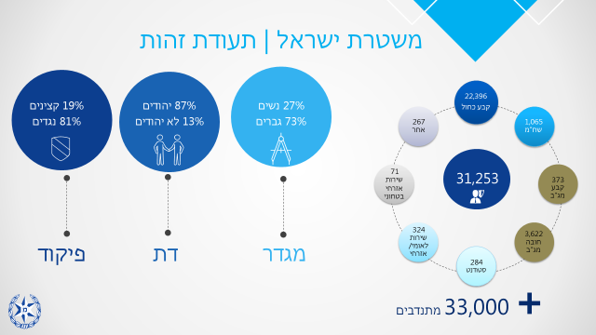

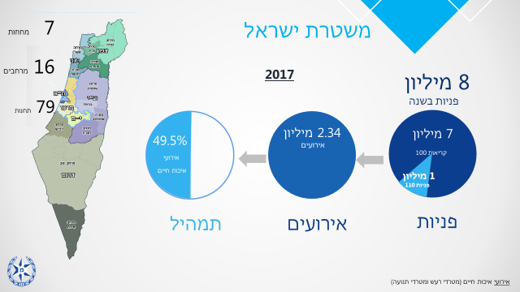

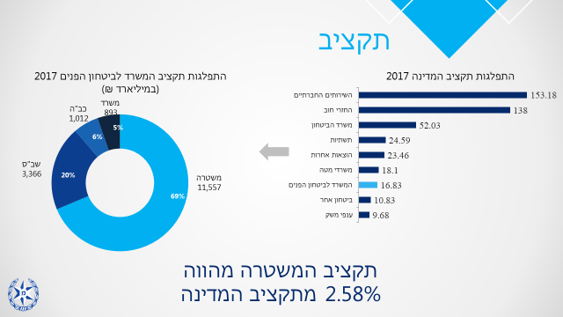

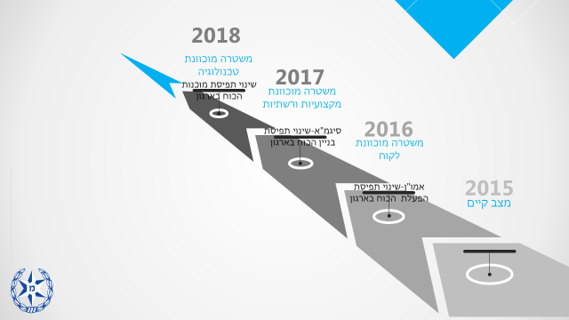

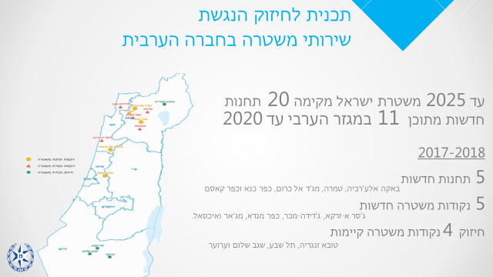

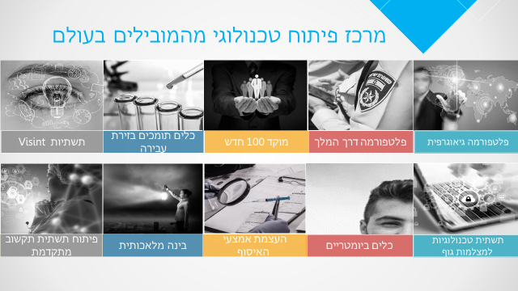

**מבנה ארגוני**

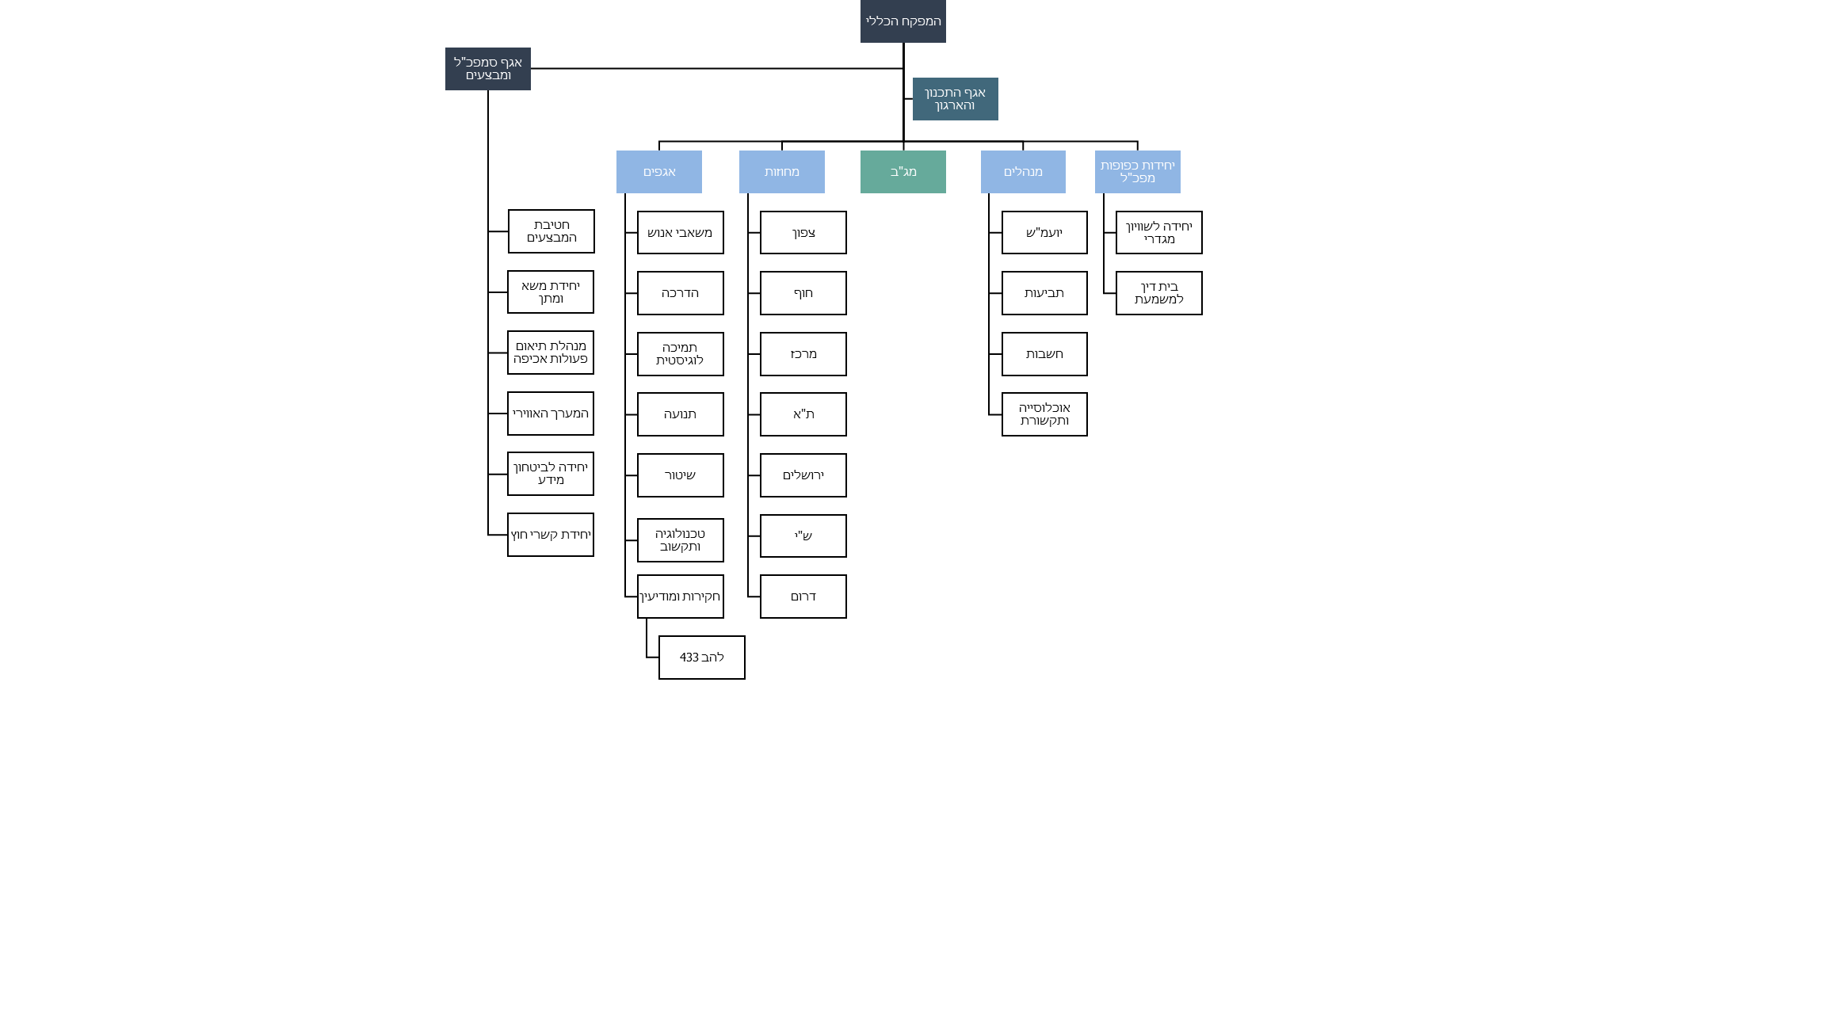

**תקציר מקומות הסיור**

**להב 433**

יחידת להב 433 היא היחידה הארצית למלחמה ב[שחיתות](https://he.wikipedia.org/wiki/%D7%A9%D7%97%D7%99%D7%AA%D7%95%D7%AA) וב[פשע המאורגן](https://he.wikipedia.org/wiki/%D7%A4%D7%A9%D7%A2_%D7%9E%D7%90%D7%95%D7%A8%D7%92%D7%9F) ב[ישראל](https://he.wikipedia.org/wiki/%D7%99%D7%A9%D7%A8%D7%90%D7%9C). היחידה אחראית לאכיפת החוק ולמתן מענה מקצועי במאבק נגד הפשיעה החמורה המאורגנת וה[שחיתות](https://he.wikipedia.org/wiki/%D7%A9%D7%97%D7%99%D7%AA%D7%95%D7%AA) הציבורית. מטה היחידה שוכן ב[לוד](https://he.wikipedia.org/wiki/%D7%9C%D7%95%D7%93) ומפקדה הוא  [קצין](https://he.wikipedia.org/wiki/%D7%A7%D7%A6%D7%99%D7%9F) בדרגת [ניצב](https://he.wikipedia.org/wiki/%D7%A0%D7%99%D7%A6%D7%91_(%D7%93%D7%A8%D7%92%D7%94)).

החל מ-15 במרץ 2018 מפקדה הוא ניצב [יגאל בן שלום](https://he.wikipedia.org/wiki/%D7%99%D7%92%D7%90%D7%9C_%D7%91%D7%9F-%D7%A9%D7%9C%D7%95%D7%9D_(%D7%A9%D7%95%D7%98%D7%A8)).

הספרה 4 בשם היחידה מסמלת את ארבע היחידות הארציות ו-33 מסמל את [יחידת הגדעונים](https://he.wikipedia.org/wiki/%D7%99%D7%97%D7%99%D7%93%D7%AA_%D7%94%D7%92%D7%93%D7%A2%D7%95%D7%A0%D7%99%D7%9D).

השופט [מני מזוז](https://he.wikipedia.org/wiki/%D7%9E%D7%A0%D7%99_%D7%9E%D7%96%D7%95%D7%96) תיאר את היחידה:[[1]](https://he.wikipedia.org/wiki/%D7%9C%D7%94%D7%91_433#cite_note-1)

"[ה]יחידה החשובה והרגישה ביותר במשטרת ישראל ... שהיא "יחידת הדגל" של משטרת ישראל ו"קודש הקודשים" של מערך החקירות, המופקדת, בין היתר, על החקירות הרגישות והמורכבות ביותר בתחומי השחיתות השלטונית והפשיעה הכלכלית החמורה".

**חזון**

היחידה מובילה מאבק כלל מערכתי לצמצום תופעות הפשיעה החמורה הארצית, הבינלאומית והשחיתות הציבורית ומאבק נחוש בארגוני הפשיעה במטרה להגן על שלום הציבור ועל ביטחונו. היחידה פועלת בכוחות מאוחדים ובשיטות עבודה מתקדמות לחשיפה, לחקירה ולהעמדה לדין של מבצעי עבירות.

**מבנה היחידה**

**יחידת להב 433 מורכבת משש יחידות ארציות**: יחידה ארצית לחקירה פשיעה חמורה ובינלאומית (יאחב"ל), יחידה ארצית לאכיפה כלכלית (יאל"כ), יחידה ארצית לחקירות הונאה (יאח"ה), איתור ותפיסת גנבי רכב (אתג"ר), יחידה 33 ("הגדעונים") ויחידת הסייבר.

לצד יחידות אלה מתוכלל ומובל הצד המקצועי והמבצעי ע"י אח"מ להב.

**כוחות משימה** – בלהב שישה כוחות משימה בהם מוצבים שוטרים לצד אנשי רשויות אכיפה נוספות ופועלים יחד בנושאי התעניינות שנקבעו בוועדה המתמדת.

**יחידה 105 (מאור)** - היחידה הוקמה בעקבות החלטת הממשלה בינואר 2016 (1006) להקמת מערך לאומי למניעת אלימות ופשיעה כנגד קטינים במרחב המקוון. המערך יפעל ליישום המדיניות הלאומית בנושא באמצעות מפלגי חקירות ומודיעין ומוקד לאומי בו ישולבו נציגים מכלל המשרדים השותפים: ביטחון פנים, חינוך, רווחה, בריאות ומשפטים.

**מטה להב** - אחראי על מספר תחומים המסייעים ומאפשרים את פעילותן של היחידות בשגרה ובחירום: מבצעים (תיאום מבצעי והפעלת מרכז שליטה), טכנולוגיות (שירותי קשר ומחשוב, פיתוח אמצעים), ייעוץ משפטי (ליווי וייעוץ בסוגיות מורכבות, בחינת היבטים משפטיים וחוקתיים וקידום תהליכי חקיקה נדרשים), תמיכה לוגיסטית (צי רכב, הסעדה, טיפול בציוד וכו'), משאבי אנוש (בניין הכוח, שימורו, טיפוחו ופיתוחו), קב"ט (בטחון המתקן, בטחון שדה וסיווג בטחוני).

**ניצב יגאל בן שלום** **– ר' להב 433**

יגאל נולד ב- 1964.

בן שלום התגייס למשטרת ישראל - מחוז תל אביב ליחידה המרכזית.

הוא שירת כחוקר וראש מפלג תשאול ב[יחידה המרכזית](https://he.wikipedia.org/wiki/%D7%94%D7%99%D7%97%D7%99%D7%93%D7%94_%D7%94%D7%9E%D7%A8%D7%9B%D7%96%D7%99%D7%AA) של [מחוז תל אביב](https://he.wikipedia.org/wiki/%D7%9E%D7%97%D7%95%D7%96_%D7%AA%D7%9C_%D7%90%D7%91%D7%99%D7%91_(%D7%9E%D7%A9%D7%98%D7%A8%D7%94)), בהמשך שימש כראש מפלג תשאול ביחידה המרכזית של [מחוז הדרום](https://he.wikipedia.org/wiki/%D7%9E%D7%97%D7%95%D7%96_%D7%93%D7%A8%D7%95%D7%9D_(%D7%9E%D7%A9%D7%98%D7%A8%D7%94)) וראש מפלג החקירות ביחידה המרכזית של [מחוז מרכז](https://he.wikipedia.org/wiki/%D7%9E%D7%97%D7%95%D7%96_%D7%9E%D7%A8%D7%9B%D7%96_(%D7%9E%D7%A9%D7%98%D7%A8%D7%94)). בתקופתו כראש מחלק בימ"ר תל אביב, לכד את בני סלע המכונה "האנס הסדרתי". בתקופתו כראש המפלג במחוז מרכז עמד בראש צוות חקירת פרשת [רצח רוז פיזם](https://he.wikipedia.org/wiki/%D7%A8%D7%A6%D7%97_%D7%A8%D7%95%D7%96_%D7%A4%D7%99%D7%96%D7%9D).

ב-[2009](https://he.wikipedia.org/wiki/2009) הועלה לדרגת [ניצב משנה](https://he.wikipedia.org/wiki/%D7%A0%D7%99%D7%A6%D7%91_%D7%9E%D7%A9%D7%A0%D7%94) ומונה לראש זרוע תשתיות ב[יחידה הארצית למאבק בפשיעה הכלכלית](https://he.wikipedia.org/wiki/%D7%94%D7%99%D7%97%D7%99%D7%93%D7%94_%D7%94%D7%90%D7%A8%D7%A6%D7%99%D7%AA_%D7%9C%D7%9E%D7%90%D7%91%D7%A7_%D7%91%D7%A4%D7%A9%D7%99%D7%A2%D7%94_%D7%94%D7%9B%D7%9C%D7%9B%D7%9C%D7%99%D7%AA).

ב-[2010](https://he.wikipedia.org/wiki/2010) מונה לראש היחידה המרכזית של מחוז מרכז. ב-[2014](https://he.wikipedia.org/wiki/2014) יצא ללימודים ב[מכללה לביטחון לאומי](https://he.wikipedia.org/wiki/%D7%94%D7%9E%D7%9B%D7%9C%D7%9C%D7%94_%D7%9C%D7%91%D7%99%D7%98%D7%97%D7%95%D7%9F_%D7%9C%D7%90%D7%95%D7%9E%D7%99) וב-[2016](https://he.wikipedia.org/wiki/2016) קודם לדרגת [תת ניצב](https://he.wikipedia.org/wiki/%D7%AA%D7%AA_%D7%A0%D7%99%D7%A6%D7%91) ומונה לראש [היחידה הארצית לחקירת פשיעה בינלאומית](https://he.wikipedia.org/wiki/%D7%94%D7%99%D7%97%D7%99%D7%93%D7%94_%D7%94%D7%90%D7%A8%D7%A6%D7%99%D7%AA_%D7%9C%D7%97%D7%A7%D7%99%D7%A8%D7%AA_%D7%A4%D7%A9%D7%99%D7%A2%D7%94_%D7%91%D7%99%D7%A0%D7%9C%D7%90%D7%95%D7%9E%D7%99%D7%AA_%D7%95%D7%97%D7%9E%D7%95%D7%A8%D7%94)  וסגן ראש [להב 433](https://he.wikipedia.org/wiki/%D7%9C%D7%94%D7%91_433).

ב-[2018](https://he.wikipedia.org/wiki/2018) הועלה לדרגת [ניצב](https://he.wikipedia.org/wiki/%D7%A0%D7%99%D7%A6%D7%91_(%D7%93%D7%A8%D7%92%D7%94)) ומונה למפקד להב 433.

בן שלום הוא בעל תואר ראשון ב[מזרחנות](https://he.wikipedia.org/wiki/%D7%9E%D7%96%D7%A8%D7%97%D7%A0%D7%95%D7%AA), תואר שני במזרחנות ו[מדעי המדינה](https://he.wikipedia.org/wiki/%D7%9E%D7%93%D7%A2%D7%99_%D7%94%D7%9E%D7%93%D7%99%D7%A0%D7%94) ובוגר המכללה לביטחון לאומי. הוא נשוי ואב לשניים.

**תעודת זהות תחנת שרת**

1. **תחנת שרת הינה אחת משלוש תחנות במרחב יפתח.**
   1. **התחנה אחראית על אזור דרום תל אביב ובהם שכונת מונטיפיורי שכ' שפירא , נווה שאנן , אזור התחנה המרכזית החדשה והישנה .**

**גבולות הגזרה של התחנה הינם בין דרך איילון במזרח עד רחוב העלייה במערב**

**ובין מגדלי עזריאלי בצפון ועד קיבוץ גלויות בדרום .**

1. **אמ"ש-**

**סה"כ 195 שוטרי בתחנה כולל 19 קצינים + 50 שוטרי מג"ב .**

|  |  |  |  |
| --- | --- | --- | --- |
| **מת"ח** | **סמת"ח** | **ק. אג"מ** | **ק. אח"מ** |
| **משרד אמ"ש** | **משרד ניהול** | **סיור** | **חקירות** |
| **לשכה** |  | **סיור רגלי** | **רכזי מודיעין** |
|  |  | **משקים** | **בילוש** |
|  |  | **יס"מ** | **משרד הערכה** |
|  |  | **מבצעים** |  |
|  |  | **מתנדבים** |  |
|  |  | **פרשים ( תגבור )** |  |

1. **נתונים כלליים**

* **תיקי חקירה -6074**

**- מרכז שירות לאזרח – 6572 פניות**

**- 35000 אירועי סיור**

**- ממוצע עצורים שנתי כלואים 2300 עצורים**

1. **מאפיינים משמעותיים בתחנה**

* **תחנה מרכזית ישנה וחדשה**
* **תחנת רכבת ההגנה**
* **גינת לוינסקי**
* **מועדוני בילוי**
* **זנות**
* **חמארות**
* **סוגיית הזרים**
* **מרכז חלוקת האדולן**
* **נווה שאנן**
* **בית משפט לנוער וענייני עבודה**
* **בתי תמחוי ,סחר בסמים ,ארגוני סיוע**

1. **פסיפס אוכלוסין בגזרת התחנה**

|  |  |  |
| --- | --- | --- |
| **אוכלוסיית זרים – אריתראים ,סודנים ,פיליפינים , ניגרים** | **בני מיעוטים חלקם שוהים בלתי חוקיים** | **דרי רחוב** |
| **נרקומנים** | **אוכלוסייה קשישה** | **משוקמי שב"כ** |
| **מעמד סוציו אקונומי נמוך** | **מעמד סוציו אקונומי גבוה** | **קהילת להט"ב** |

1. **מאפיינים עיקריים זרים**

* **רובם עובדים בעבודות מזדמנות/קבועות בגוש דן.**
* **בעלי משפחות- נשארים בד"כ בדרום ת"א בשכונות שפירא ושכונת התקווה.**
* **מרבית הצעירים מתרכזים בתחנה המרכזית הישנה.**
* **מרבית הנתינים הזרים (אריתראים) אינם בעלי רישיון / נוהגים בכלי רכב.**
* **קיימת מגמת עליה בשימוש וסחר בסמים - נייס גיי.**
* **מאז סגירת מתקן חולות קיימת מגמת עלייה בעבירות האלימות ועבירות בריונות הרחוב.**
* **קיימת מגמת "התאקלמות" פנים קהילה/ חברה ישראלית.**

1. **תופעות פשיעה**

* **סחר בסמים**
* **אירועי שוד דגש על פשיעת זרים**
* **עבירות פע"ר**
* **אירועי אלימות**
* **פשיעת רחוב**
* **חמארות כמחוללות פשיעה**

1. **פעילות ייחודית**

* **פעילות קהילתית ענפה**
* **ביומי שוד וקניית סמים**
* **פעילות משילות בשיתוף עיריית ת"א**
* **מודלים בכללם "משלבים ידיים" עם כלל משרדי הממשלה**

1. **אתגרים 2019**

* **פשיעת בני נוער זרים**
* **סחר בסם נייס גאי והשפעותיו**
* **יצירת משילות**
* **אירועי אלימות תומכים ומתנגדי שלטון אריתראים**
* **הרחבת המודיעין בקרב הזרים**
* **טיפוח משאב אנושי**

**מחוז תל אביב במשטרת ישראל**

מחוז תל אביב הוא מחוז עירוני הנושא באחריות טריטוריאלית לעיר תל אביב והערים הסובבות אותה (גוש דן). בגזרת אחריותו 22 רשויות מקומיות עירוניות.

שטחו הגיאוגרפי של המחוז הוא הקטן ביותר מבין מחוזות המשטרה אולם הנו בעל צפיפות אוכלוסין הגבוהה ביותר, בגזרת המחוז 1.2 מליון תושבים וכמיליון אנשים נכנסים ויוצאים מגזרתו מידי יום (יוממים).

**מפת מחוז ת"א ויחידותיו**

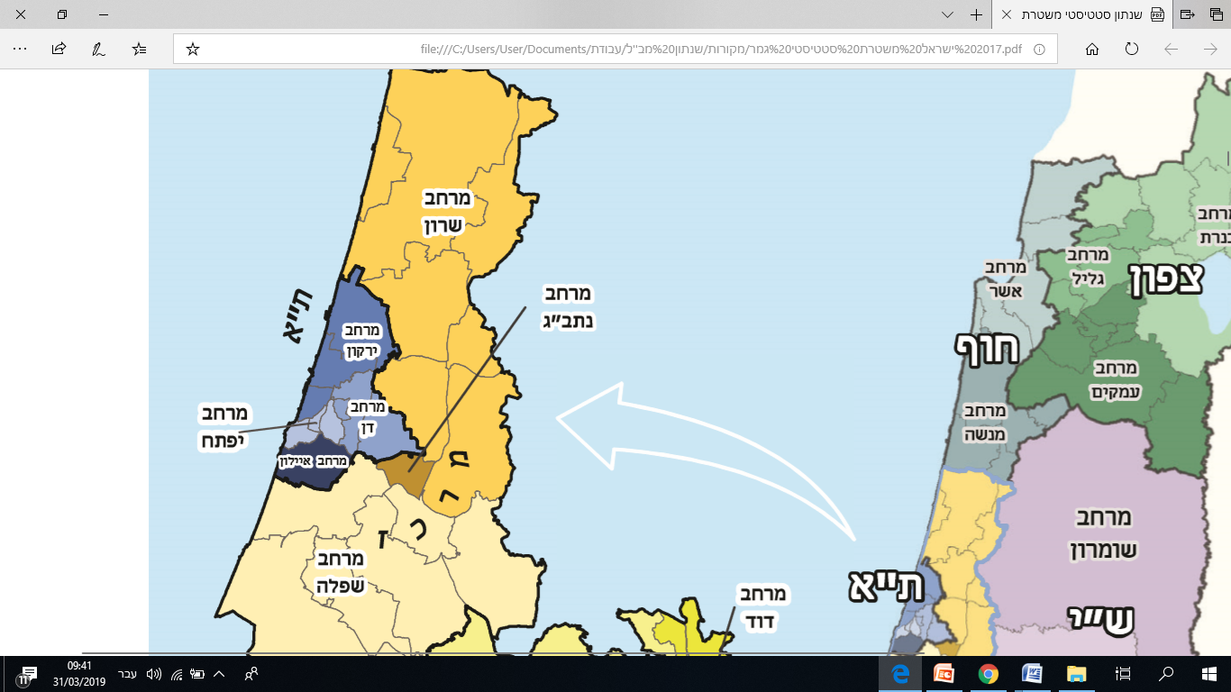

**יחידות המחוז**

במחוז ת"א משרתים כ 3,000 שוטרות ושוטרים והוא כולל 4 מרחבים ויחידות מחוזיות:

**מרחב ירקון** – אחראי למרכז וצפון העיר ת"א, הרצליה, רמת השרון, כפר שמריהו ורשפון.

**מרחב דן** – אחראי על רמת גן, בני ברק, גבעתיים, יהוד, קרית אונו, אור יהודה, גני תקווה, גבעת שמואל, רמת אפעל, כפר אז"ר, רמת פנקס.

**מרחב יפתח** – אחראי על דרום ת"א, יפו ואזור התחנה המרכזית.

**מרחב איילון** – אחראי על הערים חולון ובת ים.

**יחידה מרכזית (מחוזית)** - אחראית לטיפול בעבירות פשיעה חמורה וארגוני פשיעה בכל גזרת המחוז.

**הפשיעה במחוז ת"א**

נפח הפשיעה וכתבי האישום במחוז ת"א ביחס לשאר מחוזות משטרת ישראל 2017:

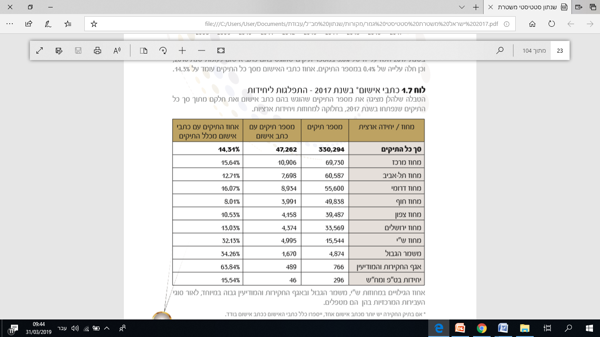

**מתוך השנתון הסטטיסטי של משטרת ישראל.**

הפשיעה במחוז ת"א תואמת למאפייני הפשיעה במחוז עירוני וכוללת ריבוי עבירות רחוב המורכבות מעבירות אלימות, רכוש וסדר ציבורי. בשל שיעור היוממות הגבוה, חלק גדול מן החשודים בעבירות אינם תושבי המחוז. קיים קשר מובהק בין אזורים המאופיינים באוכלוסיה ברובד סוציו אקונומי נמוך לשיעורי פשיעת רחוב גבוהים.

בנוסף לפשיעת הרחוב, מטפל המחוז בעבירות פשיעה חמורה ומאורגנת באמצעות היחידה המרכזית המחוזית והמרחבים. פשיעה זו כוללת עבירות רצח, סחר בסמים, סחר באמצעי לחימה ועוד.

יחידת ההונאה המחוזית מטפלת בעבירות "צווארון לבן" ובעבירות מרמה והונאה.

**סדר ציבורי ותנועה**

מחוז ת"א מאופיין באירועים רבים מאוד המחייבים היערכות נרחבת לאבטחה וסדר ציבורי. אירועים אלה כוללים – הפגנות, תהלוכות, מופעי בידור, אירועי ספורט ועוד.

שוטרים רבים פועלים במשימות אלה כדי לאפשר לעיר תל אביב ובנותיה לתפקד כמרכז חברתי ותרבותי תוסס של מדינת ישראל. העיר ללא הפסקה מחייבת פעילות משטרה ללא הפסקה.

השליטה בכוחות המחוז ושיגור הניידות לאירועים על פי קריאות הציבור, מתבצעת ממוקד מחוזי עתיר טכנולוגיה וכוח אדם מיומן. המוקד מפעיל מערכות מתקדמות לאיכון אירועים, חיבור למצלמות במרחב הציבורי והנגשת מודיעין בזמן אמת לכוח שיטור הפועל בשטח.

**קריאות מוקד למשטרת ת"א ביחס לשאר המחוזות:**

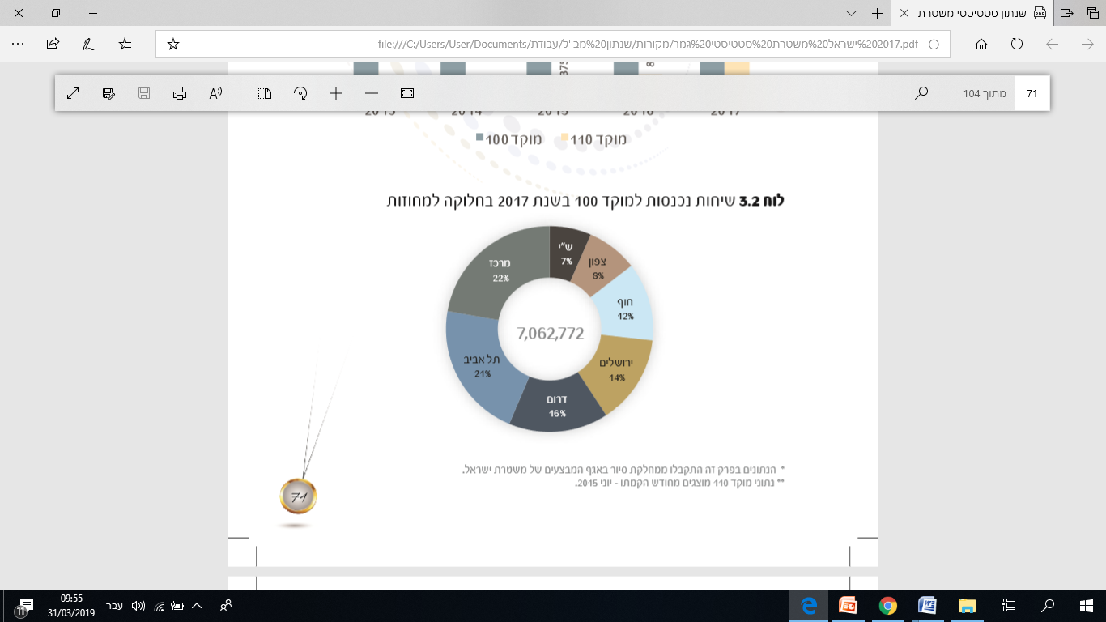

מוקד מחוז ת"א מטפל ב 1.5 מליון קריאות בשנה בקירוב.

**אגף ההדרכה- המרכיב המרכזי בהכנת הכוח (לא חלק מהסיור)**

1. אגף ההדרכה **הוקם** ביולי 2017 כחלק מרכזי במימוש התכנית להסדרת המטות והגברת האפקטיביות הארגונית, **"תכנית סיגמ"א"**. הקמת אגף מטה בעלמעמד עצמאי **"מממש מוביל"** העוסק בבניין והכנת הכוח הארגוני **באמצעות** **המכללה לאומית לשוטרים,** לתחומי ההדרכה, הלמידה, והחינוך במשטרת ישראל.
2. תכלית תפיסת ההדרכה, להוות "מצפן" לכיווני הפעולה של האגף ולשקף מכוונים ועקרונות לפעילותו. תפיסת ההדרכה במהותה מהווה בסיס ראשוני, אסטרטגי ואופטימאלי למכלול העשייה הארגונית בתחום זה.
3. תחום ההדרכה תומך פעילות ארגונית, תכליתו השגת היעוד הארגוני באמצעות הקנייה, שיפור ושימור כשירות ומוכנות של הפרטים והיחידות, כחלק מתהליכי בניין הכוח למימוש חזון הארגון, ערכיו, יעדיו ומדיניותו **באמצעות המכללה לאומית לשוטרים כמי שאמון על הכנת הכוח.**

**מטרת הקמת אגף ההדרכה** – בניית הקומה האסטרטגית הארגונית של ההדרכה. להוביל ולקדם את תחום ההדרכה, לממש את תפיסת ההדרכה הארגונית באמצעות חיסוק מעגלי ההדרכה עם האגפים המקצועיים ויחידות השטח, להביא את השוטר, המפקד והיחידה לכשירות מקצועית, מבצעית וערכית.

**במסגרת הסיגמ"א** – סידור גופי המטה הארצי, הוחלט להקים את אגף ההדרכה תחילה מתוך תפיסה שהאגף יפעל בשיתוף האגפים המקצועיים ויהיה גורם מוביל ומסנכרן שמקבל את המידע והתורות מהאגפים ומתרגם אותם להדרכה שתכשיר את השוטרים והמפקדים להתמודדות אפקטיבית עם המשימות והאתגרים.

**אסטרטגיית האגף**: השגת כשירות ומוכנות תפקודית – מקצועית, מבצעית וערכית – של השוטר, המפקד והיחידה – כשירות אשר תקדם את היכולת של משטרת ישראל לעמוד במשימותיה.

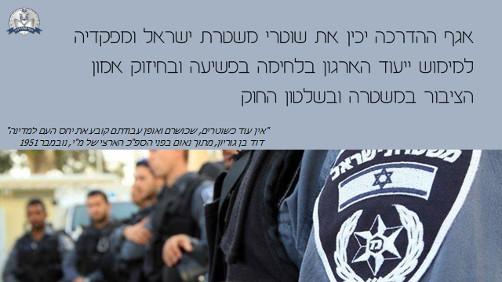

**חזון אגף ההדרכה:**

מערך ההדרכה במשטרת ישראל שואף להיות גוף הדרכה מתקדם ומוביל בתפיסותיו, שיטותיו ופעולותיו, התומך בהשגת יעדי הארגון ומטרותיו.

**יעוד אגף ההדרכה:**

אגף המטה המנהל, מנחה ומפעיל את מערכי הלמידה, ההכשרה, האימונים והחינוך במשטרת ישראל.

**מתווה הפעילות של אגף ההדרכה:**

אגף ההדרכה במשטרת ישראל מהווה ביסודו, גורם תומך פעילות מבצעית, הנותן מענה ליחידות המשטרה בכל האמור להכשרת השוטרים לתפקידיהם. בהכשרת השוטרים חותר אגף ההדרכה ל"ספק" לשטח ולמטות המקצועיים שוטרים ומפקדים כשירים, מוכנים ונכונים לביצוע משימותיהם על פי ייעודם, במכלול מתארי הפעילות הנדרשים מהם. בהיותו גוף נותן שירות, נדרש אגף ההדרכה לקיים מערכת יחסי גומלין ענפה בתוך המשטרה ומחוצה לה, כדי שיוכל לממש את ייעודו ומטרותיו באיכות הנדרשת. האגפים והמחוזות הינם הלקוחות העיקריים של אגף ההדרכה.

**ייעוד המכללה הלאומית לשוטרים**   
אחריות להכשרה , הסמכה, פיתוח מנהיגות , ושיפור המקצועיות בתחומי השיטור הניהול והפיקוד במשטרת ישראל .

**תפקידי המכללה הלאומית לשוטרים:**

* + 1. להכשיר שוטרי מ"י לאורך שירותם לתפקידים מקצועיים בתחומים השונים.
    2. לפתח מנהיגות וערכי פיקוד של מפקדים במשטרת ישראל.
    3. למיין שוטרים במסגרת קורסים והשתלמויות הנערכים במכללה.
    4. להסמיך שוטרים ומתנדבים בקורסים, השתלמויות ולמידה עצמית.
    5. להקנות מיומנויות לפיתוח, שיפור וחיזוק הכושר המבצעי.
    6. להוביל את תחום המצוינות במשטרת ישראל.
    7. להקנות כללי ההתנהגות, אתיקה מקצועית ולהנחיל את התרבות הארגונית של מ"י בקרב סגל וחניכי המכללה.

